農委會電子報訂、退閱電子報-使用說明
(一) 訂、退閱電子報
須先在電子報訂閱中心網頁勾選欲訂閱或退閱之電子報，再於網頁最下方的電子報訂閱區輸入E-mail後，點選訂閱或退閱，並按下送出，網頁即會顯示您已經訂閱或退閱電子報完成的訊息，即完成電子報的訂、退閱手續。

1.完成訂閱電子報顯示畫面
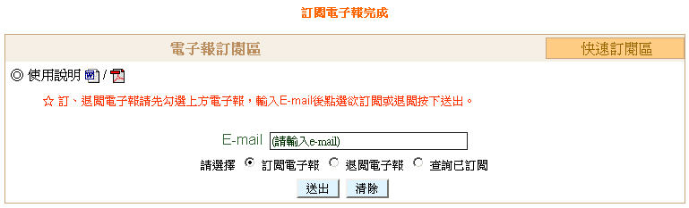

2. 完成退閱電子報顯示畫面
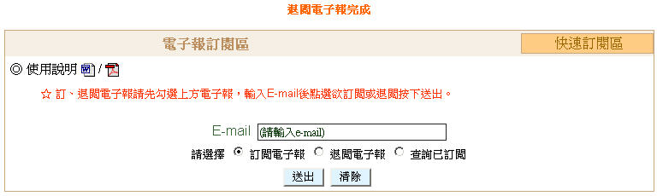

(二) 查詢已訂閱電子報
請於電子報訂閱中心網頁最下方的電子報訂閱區輸入E-mail後，點選查詢已訂閱並送出，即會出現您已經訂閱的電子報名稱。

